ある町内の夏祭り“わが町のお神輿”
梅雨が明けて（関東では今年は随分早く7月5日に明けました）もう少しで1ｹ月になります。幼稚園や学校（小、中、高等）は7月20日頃から長い夏休みに入りました。夏と言えばキャンプ、海水浴、花火大会、夏祭りなど数多くのアウトドア行事があります。今回はその中の“夏祭り”にスポットを当ててみました。場所は、三浦半島の南端に位置する横須賀市大矢部4丁目町内会です。
夏祭りの準備は、2ｹ月前から夏祭り実行委員会（町内会役員等）で実施内容を煮詰めて、毎月初頭（日曜日）の定例役員会議（班長出席）での決議事項の詳細を報告説明、審議を得て決
定される。事前準備（本番の1週間前に実施）では①会場の草刈りと整地（ビン・カン・石等の除去）②櫓・ステージの設置。本番の前日若しくは前々日に電気配線工事（提灯、出店）。
☆ 第36回・夏祭り ☆
◆ 盆 踊 り ：7月27日（土）28日（日）19:00~21:00
◆ お神輿・山車の巡行：7月27日（土）宵宮 18:00~19:45･･･給水休憩点 8ポイント
7月28日 (日) 本宮 12:30~16:30･･･給水休憩点16ポイント
§ みんなで担ごう町内みこし
§ 楽しく踊ろうふるさとの思い出
§ 出店も盛りだくさん
スローガン： 楽しいまち ・ ふるさと作り
Ⅰお神輿・山車関係
こちらの町内は、昭和44年頃大手ディベロッパーによって新興住宅地として開発され、昭和46年頃から各地から徐々に、こちらに移住される方々の住宅が建ち始め、昭和51年頃には住民が増加し夏祭り『盆踊り大会』が当地の一大イベントになりました。その後更に、親として、この地を後世・次世代の子供達、孫達に引き継いで残せる物（もっとインパクトが強く特色の有る物）は無いかと思いをめぐらせ、その一つとしてスローガンである：楽しいまち・ふるさと作りに相応しいものとしてグレードアップした夏祭り大会『盆踊りとお神輿』にしょうと取り組む。
当時の町内会長の発案により神輿（大人神輿、子供神輿、山車、囃子太鼓など）製作
プロゼクトチームを結成（会長を中心として数名の町内会役員と会員数人）。
お神輿や山車作りは約3年がかり、ほとんどが自分たちの手作り品だそうです。
その後は、毎年夏になるとこの夏祭り大会が恒例の行事となって盛大に実施されています。
現在では約920世帯の団地で、空地はほとんど無くほぼ満杯の状態です。他にも町内のイベント（文化祭、地引網、歩こう会、敬老会、餅つき大会等々）として色々実施されて活性化・魅力あるふるさと作りに頑張っておられます。また、住みよい街、綺麗なまちを目指して町内の防犯・防災、環境美化活動にも取り組んでおられます。
神輿は【万燈神輿】、子供神輿は普通の物。山車は木製の櫓を組んだ手作り品。そして、お囃子太鼓（これは主に子供達が叩きます）。
1
最近は悩みの種と言いますかどこでも問題となっております少子高齢化が進み、若者が減ってきております。従って、絆会（神輿・山車等の運営・保管管理を行う組織）のメンバーだけでは神輿の担ぎ手が不足ぎみなので近隣の町内会の協力を得ながら盛り上げておられます。
宵宮の万燈神輿は、神輿本体の4面に絵画【武者絵】が、上部には80基の提灯が取り付けられておりこれらに灯がともり優雅で、観ていて楽しさを醸し出してくれます。
Ⅱ盆踊り関係
こちらの町内には盆踊りが出来るような広い公園がないので当初から会場設営に苦労されています。
特定の会場が得られない為にズゥート自町内のあき地だったり又は、近隣の町内会の公園・広場を借用して行っていました。
20年位前からちょっと珍しい場所ですが、高架橋の下に有る広場を借りて行っています。
この場所は、当町内の盆踊り会場の広さにちょうど良い所です。会場内には盆踊り用のステージ付
きやぐら、会場内には町内各種団体が出店（8店舗ほど）を出して活気と賑やかさを倍増しています。
お踊りの練習は、事前に2日間練習日を設け町内会館で先生方（主として町内福祉部の方）の指導を受けています。曲数は4曲から5曲です。盆踊りは先生の踊り方を見ながら踊ります。
Ⅲ情景及び姿様子
夏祭りの模様・様子を撮影しましたので写真でご覧下さい。出来るだけ時系列に並べていますが所々でずれている場合はご容赦下さい。
写真① 盆踊り会場・・会場整地、櫓と提灯の飾り付け終了
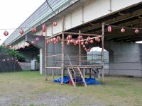
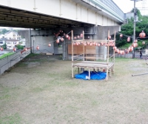

写真② お神輿と山車・・飾り付け完了（宵宮へ）
万燈神輿
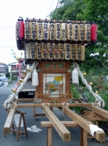

本体の武者絵
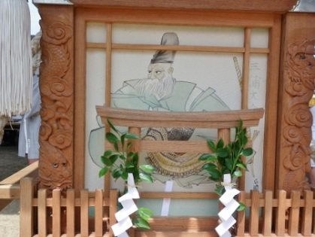

2
山車の飾り付け 山車内部のお囃子太鼓
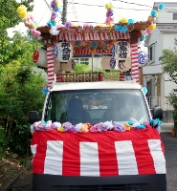
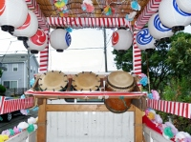

いよいよ始まります 一大イベント“夏祭り大会”
宵宮、御霊入魂式典・本宮巡行及び盆踊り風景
大会本部席：全体の掌握・案内（進行状況、ミュージック、各種情報、その他）
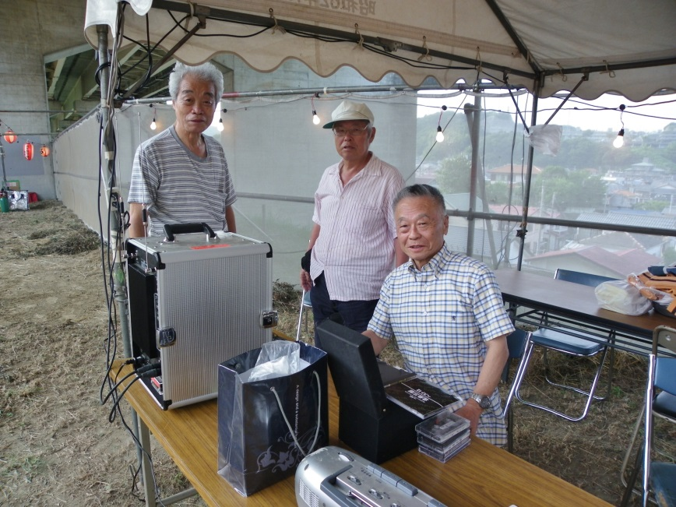
ミリオンベル
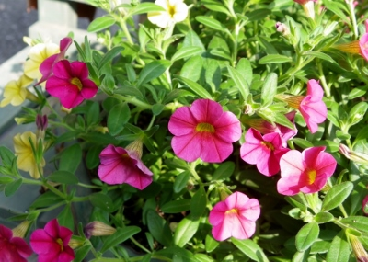

山車で太鼓を叩いている子供達
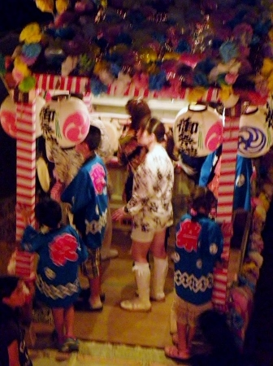

写真③ 宵宮と盆踊り会場
宵宮と踊り
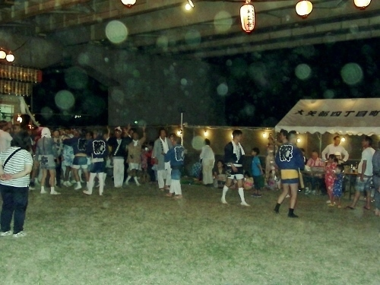

本部前
3

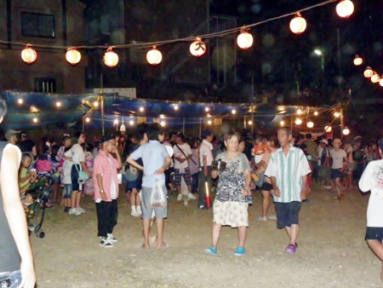
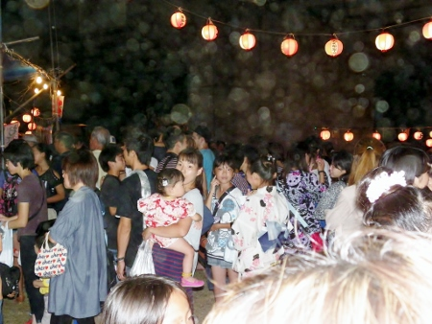

会場の全景（上から撮影） 万燈神輿 場内のお練り
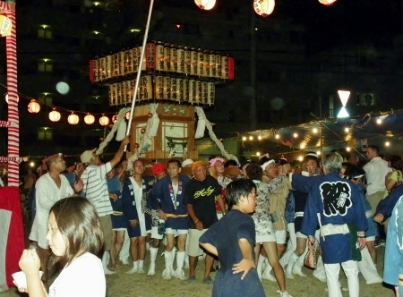
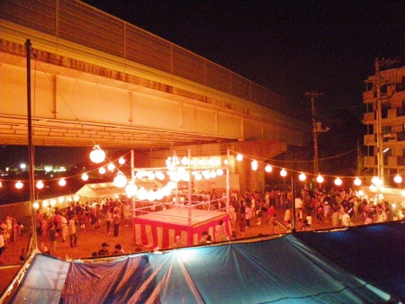

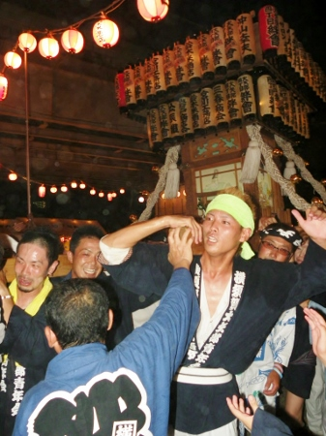

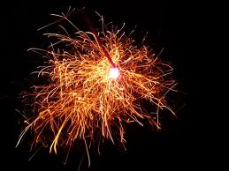

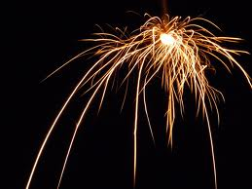

4

写真④ 御霊入魂式典の模様と本宮巡行・盆踊り風景
神輿・山車の整列
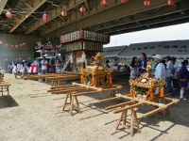
小手舞の面々（かわいいですねー！）
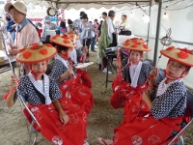

御霊入魂式典（神輿・山車・参列関係者のお祓い）
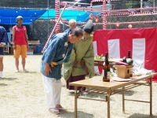
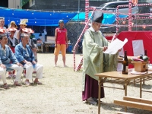

出発でーす お囃子太鼓隊
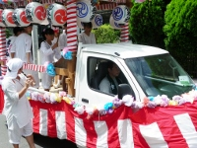
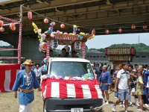

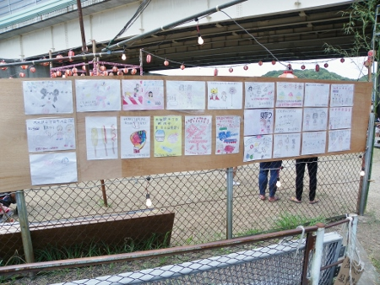
子供達が描いた夏祭りポスター

5
子供神輿１の出発 子供神輿２の出発
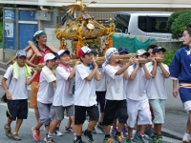
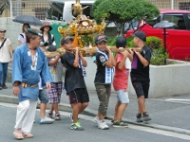

万燈神輿の出発 紺色の袢纏 ≪絆会≫
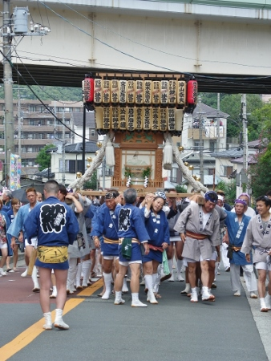
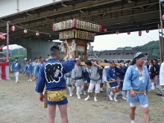

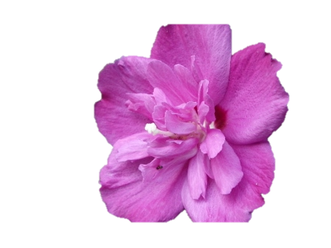
八重のムクゲ

させー!! お囃子太鼓のメンバー
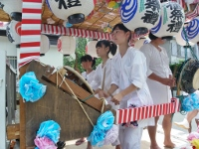
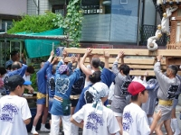

6
長－い綱、その向こうには山車が見えます 大矢部はやしのメンバー、 イエー!!
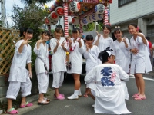
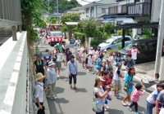

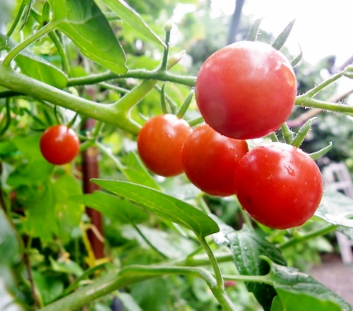
完熟したミニトマト ペガサスの仲間
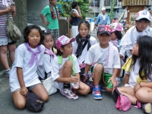

休憩所風景

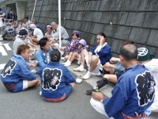
給水・休憩 給水場所の模様
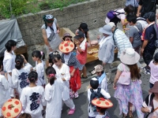

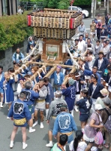
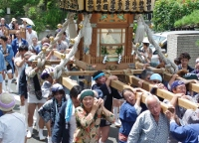

7
鈴木米酒店さんの前で“パンパンパン”
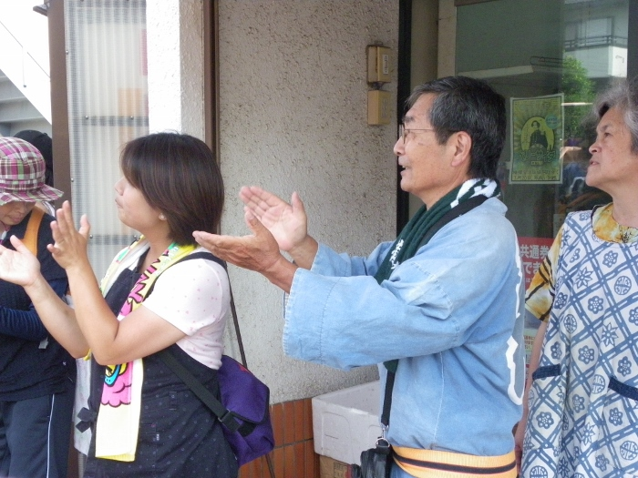
うまい酒だネー “ウイッ”
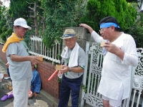
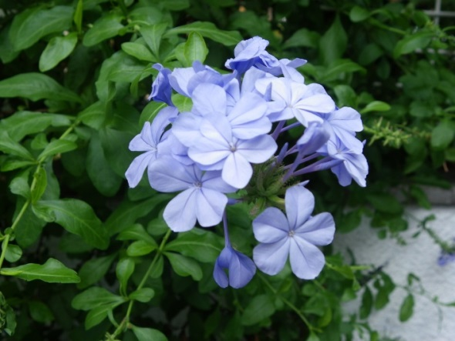

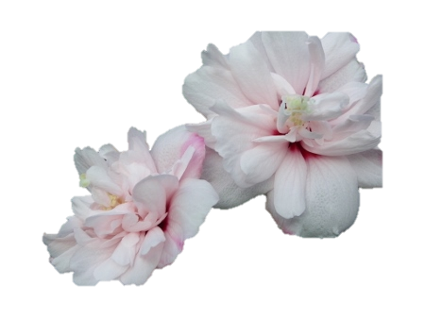
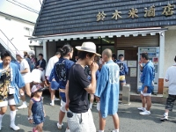
八重のムクゲ

神輿潜りのお子さん
元気で大きくなってネー!!
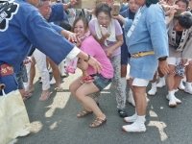
小手舞さん・・そのテンポいいよ
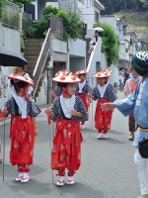

当町内のお囃子太鼓の子供さん
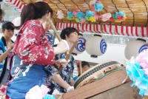

8
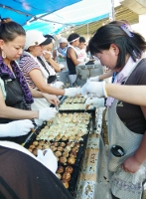
出店関連 焼きそば
タコ焼き
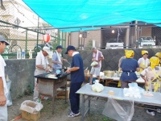

かぼちゃ
の花
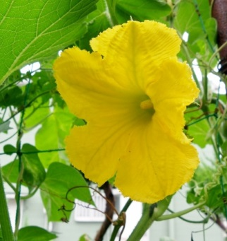
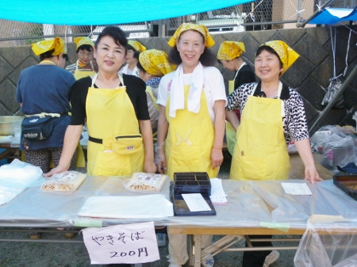
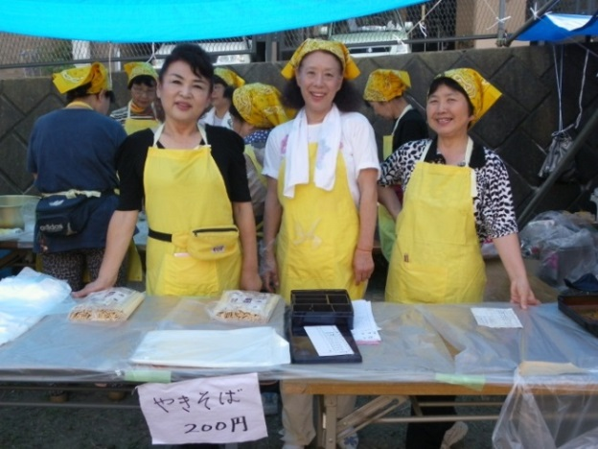

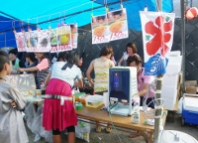
かき氷

お揃いの衣装で
3姉妹？お若いですねぇ

さかなつり 日用品
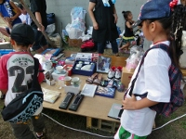
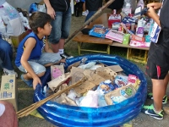

ポップコン ラムネ、ビール
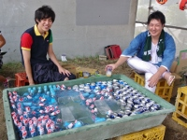
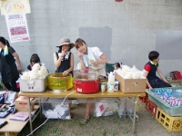

9
素敵な浴衣の2人 ランタナ
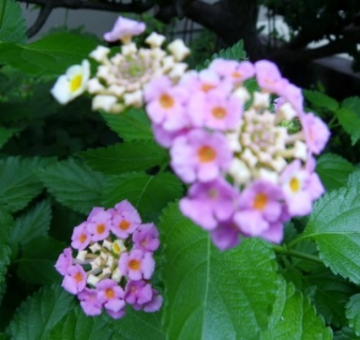
《大矢部5丁目から》
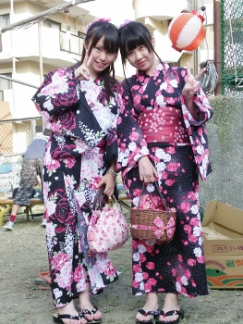

涼しそうな洋服の2人
《岩戸からのお客さん》
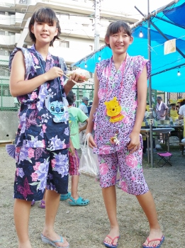

ランタナ
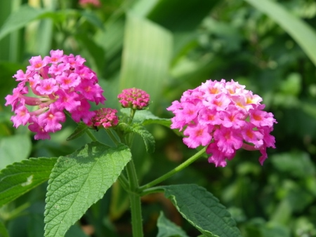

子 供 神 輿 再 登 場
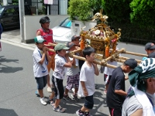
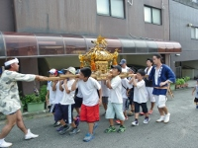

10

盆踊り会場全景
ステージ上や櫓の周りで輪になって楽しいそうに踊っているお客さん
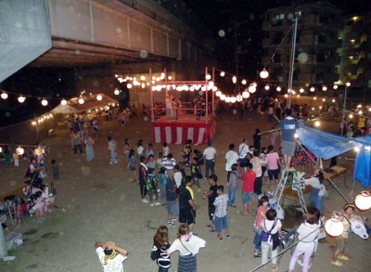

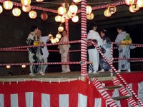
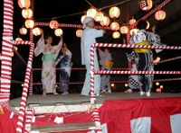

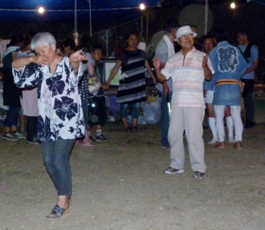
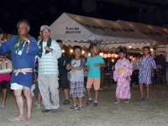

11

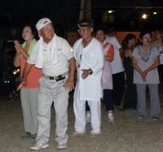
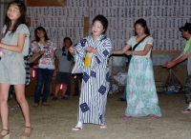

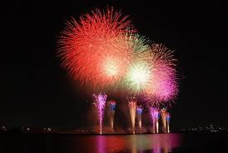

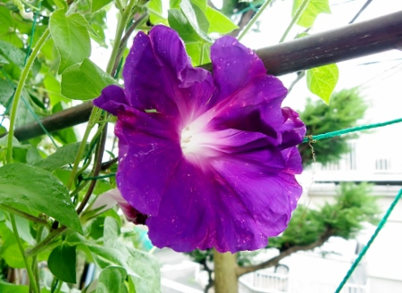
あさがお

この写真は今回の夏祭り大会でのものではありません。

皆様、2日間の夏祭り大会大変お疲れ様でした。素晴らしいお祭りでした。
第36回夏祭り大会が、楽しいまち ・ ふるさと作りとして盛大で事故も無く無事終了されましておめでとうございました。
今回の夏祭り大会の特集は、如何だったでしょうか。大矢部4丁目の町内会長さん他大勢の方のご協力により沢山の写真や情報を得る事が出来ました。私も大満足です。本当に感謝申し上げます。
これからも貴町内の益々のご発展とご町内の皆様方のご健康を祈念申し上げます。
2013年7月29日 Kitti
12

